机电一体化实训室项目设备采购

一、项目概况
进一步提高人才培养质量做好教学工作，立足长远，以实体为依托，打造服务教学、融合校企合作，满足技术服务、技能竞赛基地为一体的实习实训基地。同时，通过项目建设推动实训基地的建设发展，促进职业教育实训基地的建设与完善。
二、实训设备采购的必要性
为了加强与行业企业技术要求、工艺流程、管理规范、设备水平同步的实训装备建设，达到教育部发布的专业仪器设备装备规范。推进校企共建的示范性实训基地建设，通过校企合作、引企入校等方式，校企共建兼具生产、教学和研发功能的实训基地，依托重点专业（群）共建创新创业教育实践平台、产品开发机构等，切实增强职业院校技术技能积累能力和学生就业创业能力。
为了促进职业教育实训基地的建设与完善，促进数控技术和机电一体化技术专业的教学改革，本着“立足当前、兼顾发展”的原则和资金的情况，拟对该项目进行建设。
1、现有设备情况
现有无机电一体化实训设备。
2、与示范校的要求还有一定的差距
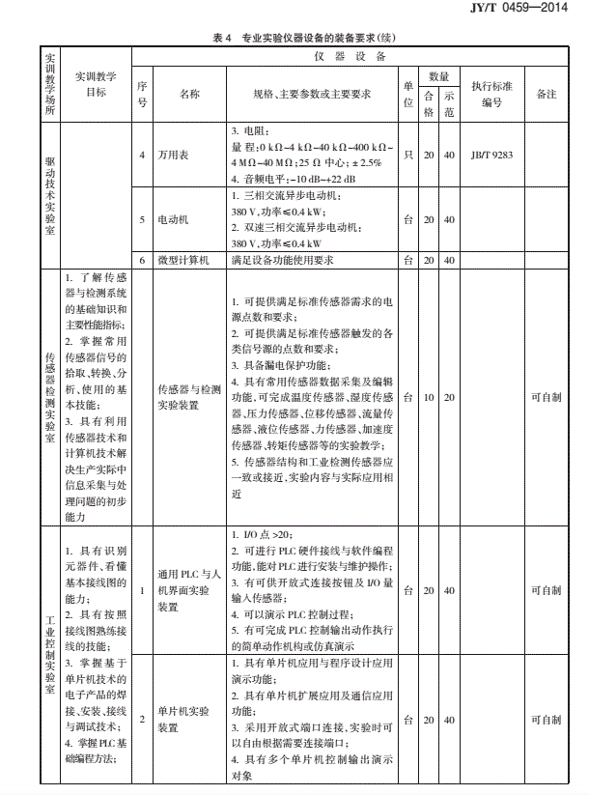
根据教育部于2017年8月发布的《中华人民共和国教育行业标准-高等职业学校机电一体化技术专业仪器设备装备规范》的文件中要求，机电一体化、机器人相关的设备与文件中的要求差距都相对较大。

3、根据近几年全国职业院校技能大赛所使用的设备来看，该加工设备也是加工制造赛项中核心技能训练配套必要的。
4、校企合作情况
数机电一体化实训建设是“实行工学结合、校企合作、顶岗实习的职业教育培养模式”的重要环节，分别于涵江得力高、莆田康达自动化，2019年与福州格行智能科技有限公司，在这期间对项目研发的需求量大，随着校企合作的进一步深入，对项目需求量会更大。
5、教学
该设备为公共基础技能等课程的必备课程。
6、技能竞赛
近几年我院重视技能竞赛，因此，每年参加省赛高职组的复杂部件造型与多轴联动加工、模具数字化设计与制造、工业产品数字化设计等赛项。竞赛以“立足培养，重在参与，面向工程，追求卓越”为指导思想，旨在促进高等学校素质教育，着力提高学生的工程兴趣、工程素养、工程设计能力、工程实践能力和工程创新能力，倡导理论联系实际、求真务实的学风和团队协作的人文精神，培养学生的综合知识运用能力，为优秀人才的脱颖而出创造条件。

- 罗列新设备对应课程及实训项目
专业 | 课程 | 实训项目
机电一体化技术综合实训 | 气动技术、传感器技术、PLC编程技术、位置检测技术、电子电气技术、机械组装技术、电气驱动技术、信号连接与转换技术、搬运技术、网络通讯技术、计算机应用技术。 | 气动系统的安装与调试项目、电气控制电路的安装和PLC程序编写项目、.机电设备安装与调试项目、自动控制系统安装与调试项目、.PLC工业通讯网络的安装及调试

机电一体化实训室实训设备采购项目购置清单预算
序号 | 设备名称 | 规格、型号（主要技术参数） | 数量 | 单价  （元） | 单价来源 | 金额  （元） | 备注
1 | NX1926（MCD） | 附件 | 20 | ￥22,500 | 厂家报价 | ￥45,0000
2 | 机电一体化仿真调试控制平台 | 附件 | 20 | ￥23,500 | 厂家报价 | ￥47,0000
3 | 桌面型传送带设备 | 附件 | 5 | ￥6,800 | 厂家报价 | ￥34,000
4 | 桌面型冲压机 | 附件 | 5 | ￥9,200 | 厂家报价 | ￥460,00
5 | 全自动倒角机 | 附件 | 1 | ￥52,800 | 厂家报价 | ￥52,800
6 | 全自动彩球机 | 附件 | 1 | ￥55,500 | 厂家报价 | ￥55,500
 |  |  |  |  | 合计 | 106.23万

序号 | 名称 | 具体参数及功能
1 | 机电一体化创新设计与仿真调试系统 | MCD（机电一体化创新设计与仿真调试系统）  1.包含模块：  1.1三维实体建模功能；  1.2装配设计功能；  1.3工程图绘制功能；  1.4数控多轴加工与模拟仿真功能；  1.5高级仿真功能；  1.6模具设计能力；  1.7通用数据交换功能；  1.8机电一体化概念设计；  2 CAD\CAM\CAE一体化软件；  2.1具备CAD\CAM\CAE 数据管理功能；  2.2具备同步建模技术；  ▲2.3具备工业造型设计、产品设计、逆向工程、注塑模具设计、冲压模具设计、三轴机械加工编程、五轴机械加工编程、车削编程、车复合加工编程、机构运动模拟仿真、机电一体化设计等三维CAD/CAM集成一体化软件。  3在线数据库，客户有权限对当前的部件及新的部件进行更新；  4设计仿真 ，用户能够在一个易用、集成化产品中捕捉实体部件的结构行为；  5 ECAD软件包界面 ECAD系统交换界面，提供ECAD系统与NX连接交互；  6示意图 2D的示意图模块，允许用户对设备标识图进行排布，允许定义设备间的连接关系；  7入口模块，该模块为软件的其他各模块运行提供了底层的统一数据库支持和一个窗口化的图形交互环境，执行包括打开、创建、存储模型、屏幕布局、视图定义、模型显示、消隐、着色、放大、旋转、模型漫游、图层管理、绘图输出、绘图机队列管理、模块使用权浮动管理等关键功能；  8工程图 工程制图模块使任何设计师、工程师或绘图员都可从三维实体模型得到完全双向相关的二维工程图  9产品制造信息 用户可以用产品合制造信息（PMI）工具来把标注分成与模型的一个特定取向相关的多个信息集，同时方便3D 标注的创建和放置  10多工位级进模向导 通过级进模设计功能的过程自动化，能够帮助大量的客户实现更大的规模经济。级进模向导的用户界面合并了行业最佳实践，引导用户完成构建级进模所需要的工作  11实体建模 实体建模模块将基于约束的特征造型功能和显式的直接几何造型功能无缝地集成一体，提供业界最强大的复合建模功能，使用户可充分利用集成在先进的参数化特征造型环境中的传统实体、曲面和线架功能。该模块提供用于快速有效地进行概念设计的变量化草图工具、尺寸驱动编辑和用于一般建模和编辑的工具，使用户既可以进行参数化建模又可以方便地用非参数方法生成二维、三维线架模型，扫掠和旋转实体以及进行布尔运算；也可以部分参数化或将非参数化模型后参数化，方便地生成复杂机械零件的实体模型  12特征建模 特征建模模块用工程特征来定义设计信息，在实体建模模块的基础上提高用户设计意图表达的能力。该模块支持标准设计特征的生成和编辑，包括各种孔、键槽、凹腔、方形凸垫、圆柱凸台以及各种圆柱、方块、圆锥、球体、管道、杆、倒圆、倒角等，同时也包括抽空实体模型、产生薄壁实体的能力；  13基本自由曲面建模 自由曲面建模模块独创地把实体和曲面建模技术融合在一组强大的工具中，提供生成、编辑和评估复杂曲面的强大功能，可以方便地设计如飞机、汽车、电视机及其他工业造型设计产品上的复杂自由曲面形状；  14焊接助手 用于通过熔焊、机械连接和固态连接来对材料接合进行建模。这包括端接焊、坡口焊、填角焊、塞焊、点焊、焊缝、焊带、焊块以及铆钉。提供关于焊接和连接的信息，以帮助对已装配产品进行有限元分析  15钣金工程 冲模工程向导包装在一个类似向导的环境之中，为型面设计提供专用工具；  16 渲染器 提供高级的渲染工具，包括质量等级、视角渲染、装配渲染、阴影、光能等渲染工具；  17工业造型自由曲面设计 工业设计曲面模块扩展了自由曲面模块的曲面设计功能，提供工业设计所需的自由曲面造型和控制功能，具备各种不同类型的曲面实时动态操纵和反馈能力。该模块是产品创意设计人员进行概念设计的有力工具。该模块与其他模块完全集成，使产品工业设计和结构设计无逢集成；  18可视化工业造型 高级的可视化系统，提供实时的几何图形工具，动态分布和实时控制图像映射，材料及斑马线；  19工业造型分析 模块提供曲面质量评估的能力，断面分析工具显示曲面质量连续性和非连续性的可视化指向。提供重要的流体力学及美学方面的工具；  20知识熔接编辑器 基于规则建模（Rules Based Modeling）和基于知识工程（Knowledge Based Engineering）的软件开发工具包；  21知识熔接共享 允许用户利用模块创建的不同工程参数的零件。用户可利用知识重用零件，从而达到可以共享和重用知识内容；  22塑胶模具设计向导 提供用户和潜在客户一套高度自动化和全相关的应用软件。利用这套软件，用户能够显著地减少注塑模设计的时间，提高设计效率；  23装配 基本的装配模块，每个产品包中都包含此功能  24高级装配 高级装配模块为装配建模模块添加针对产品级大装配设计的特殊功能，包括允许用户灵活过滤装配结构的数据调用控制、高速大装配着色和大装配干涉检查功能。该模块管理、共享和检查用于确定复杂产品布局的数字模型，完成全数字化的电子样机装配。用它提供的各种工具，可提高用户对整个产品、指定的子系统或子部件进行可视化和装配分析的效率。利用其特有的模型表示方式可以对特大型装配快速进行干涉检查、着色和消隐。已定义的各种干涉检查工况可以储存起来多次使用，并可选择以批处理的方式运行。模块还可提供软、硬干涉的精确报告  25用户自定义特征 用户自定义特征模块提供交互式方法来定义和存储基于用户自定义特征（UDF）概念、便于调用和编辑的零件族，形成用户专有的UDF库，提高用户设计建模效率。该模块包括从已生成的参数化实体模型中提取参数、定义特征变量、建立参数间相关关系、设置变量缺省值、定义代表该UDF的图标菜单的全部工具  26云点控制 利用该模块，可以对复杂系统进行参数化装配建模，几乎能够自动传播每个工程过程中的变更，包括概念设计、可制造性设计以及“在制品”制造。利用该产品，能够识别驱动产品设计的关键设计变量，然后在一个关联的控制结构中捕捉这些变量  27运动仿真 该产品可为零件和装配提供的一个集成、关联、直观的运动仿真前/后处理器，并集成解算器。可用的运动对象包括约束、弹簧、阻尼器、运动驱动、力、扭矩和衬套  28强度向导；  29车削加工 车削模块中刀具路径和零件几何模型完全相关，刀具路径能随几何模型的改变而自动更新，并提供高质量旋转体零件加工所需的全部功能。有粗车、多次走刀精车、车退刀槽、车螺纹和钻中心孔等功能；  30后置处理器 将刀具路径执行计算，生成可以用于各种机床加工的NC代码；  31后置处理制作器 加工后置处理模块使用户可方便地建立自己的加工后置处理程序；  32库访问界面 通过这个界面，用户可以查找、检查、找到刀具、切削速度和转速，还有机床刀具等等的其他信息，以达到帮助刀路生成和验证。  33 CAM可视化  34小平面片加工 小平面片加工是用户可以加工STL模型，通常这类模型产生于逆向工程和模型抄数，并且难以被加工；  35多轴加工 可变轴轮廓铣削模块支持定轴和多轴铣削功能，可加工造型模块中生成的任何几何体，并保持主模型相关性。该模块提供完整的、经过多年工程使用验证的3－5轴铣削功能，提供强大的刀轴控制、走刀方式选择和刀具路径生成功能；  36图形化刀具路径编辑器 图形化刀具路径编辑器可以是用户图形化编辑产生的刀路。NC编程员不仅可以通过选择屏幕上图形化的刀路，而且可以选择文本的刀路叙述，达到编辑、显示、模拟的目的；  37凹凸模型腔铣削 它提供粗加工单个或多个型腔、沿任意类似型芯的形状进行粗加工大余量去除的全部功能；  38流线加工（清根） 半自动清根模块可大幅度地缩短半精加工和精加工时间。该模块和固定轴轮廓铣模块配合使用，能自动找出待加工零件上满足“双相切条件”的区域；  39顺铣 顺序铣模块适用于需要完全控制刀具路径生成过程中的每一步骤的情况，支持2-5轴的铣削编程。该模块和主模型完全相关，以高度自动化的方式，获得如用APT直接编程一样的绝对控制；  40 非均匀有理B样条刀路径生成器 允许中直接生成基于Nurbs样条的刀具轨迹数据，使得生成的轨迹拥有更高的精度和超级光洁度，而加工程序量则比标准格式减少；  41线切割 模块支持线框或实体模型，以方便零件的2轴和4轴模式线切割。可获得多种类型的走线操作，比如多级轮廓走线、反走线和区域清除。支持glue stops轨迹，及各种钼线径尺寸和功率设置的使用；  42车间工艺文档 车间工艺文件的创建包括设备清单、加工工步信息和工具清单；  43 基于自动化加工的特征创建 基于机械加工的特征创建为孔，型腔及面加工提供了自动化工艺过程定义；  44高级钣金设计 包含用于直弯钣金件设计的基本特征和折弯操作，同时也为复杂零件建模的设计人员提供相应的工具；  45材料展开 用于编织或者单向纤维织物材料的展开模型生成，可用于展平复合层压板或者符合编织或者单向纤维织物理论模型的任何材料。提供两个解算器用于处理多曲面、修边曲线、任意或无边界坯料（从中创建最终曲面的原材料）以及附加曲线和点的展开操作；  46 ISV高级仿真 模块采用人机交互方式，可模拟、检验和显示机床运动和刀具的路径, 该模块亦可将机床各部件，如主轴头、拖板、转台、换刀架、夹具、刀具、工件等以实体的形式定义，用机床构造器和相应的机床驱动程序构建机床模型  47 Open C语言编辑器 提供C语言开发环境，用于编辑、编译和连接C语言应用程序；  48实时运行 提供运行之前编译的程序以及链接GRIP应用程序的能力；  49编辑器 提供GRIP高级开发环境（GRADE），用于编辑、编译和连接GRIP 应用程序；  50 软件开发实时运行包 二次开发运行包  51 软件开发工具集编辑器 提供利用Open C++、Open for .NET或Open for Java应用编程接口（API）创建客户化应用程序所需要的库、文档和实用工具；  52语言编辑器 提供C++语言开发环境，用于编辑、编译和连接C++语言应用程序；  53软件开发用户界面风格编辑器，二次开发用户界面风格编辑器；  54IGES转换器 符合国际标准的数据转换接口，与符合该标准的其他系统完全兼容；  55 Dxf/Dwg转换器 DXF/DWG转换器提供在Auto CAD和软件间的极好的数据交换；  56 Step Ap203转换器 完全符合国际标准的数据转换接口，与符合该标准的其他系统完全兼容；  57 Step Ap214转换器 完全符合国际标准的数据转换接口，与符合该标准的其他系统完全兼容；  ▲58 电气线缆-机械管路设计 为已选路径的电气和机械子系统提供裁剪的设计环境。对于电气路径选择，设计者可以使用布线、管路和导线指令，充分利用电气系统的标准部件库。机械路径选择为管道系统、管路和钢制结构增加设计工具。已选路径系统模型与装配模型是完全相关的，以方便于设计变更。 关于材料的自动化清单（BOM）和弯头报告为子系统制造提供了信息；  59网络发布 提供和互联网的接口，可以将软件中生成的零件、装配件中的信息以超文本的方式输出，供有关人员使用或参考；  60轮廓铣削 轮廓铣削是生成半精加工或精加工的壁面加工路径的加工模块。可定义刀具沿着边界去除材料；  61快速原型创建 提供有效的和易于使用的功能来生成快速成型机所需要的数据信息。模块生成工业标准的“STL” 格式的文件，允许用户在一个先进的从设计到制造的环境中快速评估设计。允许用户使用精确的实体模型或者曲面模型，应用程序自动将所有必要的信息转换成STL格式，使用户能根据要使用的快速成型机来控制公差；  62加工基础 加工基础模块提供连接软件所有加工模块的基础框架，它为所有软件的加工模块提供了一个相同的、界面友好的图形化窗口环境，用户可以在图形方式下观察刀具沿轨迹运动的情况并可对其进行图形化修改，如对刀具轨迹进行延伸、缩短或修改等。该模块同时还提供通用的点位加工编程功能，可用于钻孔、攻丝和镗孔等加工编程。该模块交互界面可按用户需求进行灵活的用户化修改和剪裁，并可定义标准化刀具库、加工工艺参数样板库使初加工、半精加工、精加工等操作常用参数标准化，以减少使用培训时间并优化加工工艺。软件所有模块都可在实体模型上直接生成加工程序，并保持和实体模型全相关；  63平面铣削 平面铣模块提供加工2-2.5轴零件的所有功能，设计更改通过相关性而自动处理。该模块包括多次走刀轮廓铣、仿型内腔铣和Z字型走刀铣削，用户可规定避开夹具和进行内部移动的安全余量；  64人体建模 设计人员能够创建人体特征模型，该人体模型基于E-factory的Jack技术。这些人体模型可用于所有环境下，产品设计过程中人机交互界面的探索和验证；  65网络发布及评审 允许查看由其他应用程序保存的软件包协作文件(.pcf)，而无需加载该应用程序；  ▲66机电一体化概念设计 可为设计人员建立结合机械、电气和软件组件基础上概念模型，符合系统级产品的要求；  ▲67机电一体化概念设计支持早期的概念设计在机械、电气、自动化设计、工程及其相关的并行跨学科的工作流程；  ▲68支持精细的产品开发过程；  ▲69机电一体化概念设计支持行为、物理和过程模拟验证功能。
2 | 机电一体化仿真控制平台 | 1、PLC（SMATIC S7-1500）  （1）、24V DC电源；  （2）、工作存储器可存储 150 KB 代码和 1 MB 数据；  （3）、位指令执行时间 60 ns；4 级防护机制，工艺功能：  （4）、4 级防护机制，工艺功能：运动控制，闭环控制，计数与测量；跟踪功能；  （5）、PROFINET IO 控制器，支持 RT/IRT，性能升级 PROFINET V2.3，双端口，智能设备，支持 MRP、MRPD，传输协议 TCP/IP，安全开放式用户通信，S7 通信，Web 服务器，DNS 客户端，OPC UA 服务器数据访问，恒定总线循环时间，路由功能；运行系统选件，固件版本 V2.0  2、触摸屏:  （1）、尺寸7寸触摸 + 按键；  （2）、显示屏TFT 真彩液晶屏64K 色；  （3）、分辨率800×480；  （4）、背光平均无故障时间20,000小时；  （5）、前面板尺寸267×182mm；  （6）、功能按键（可编程）8个；  （7）、用户内存：10MB； USB 接口1个；  （8）、以太网接口1个；支持变量800个；  3、存储卡  （1）、PLC Memory卡用于S7-1x 00 CPU/SINAMICS, 3,3V 闪存,4 MByte存储器；  （2）、存储器类型：Flash-EPROM；  （3）、存储器大小：4 Mbyte；  （4）、删除/写入过程的数量，最小值500 000；  （5）、数据维护（在最后一次编程后），最小值：10 y；当删除/写入操作次数 < 50000 时（1 a，当删除/写入操作次数 > 450000 时）；尺寸宽度24 mm；高度32 mm；深度2.1 mm；  4、电源  （1）、电源电压： 24V 8.25A；  （2）、电源功率：198W；  （3）、电源接口规格： 5.5x2.5mm  5、交换机：网络交换设备，可实现所有设备相连，网口不少于30个，预留级联接口；  6、仿真控制系统安装台  （1）、规格：500*300*300mm；  （2）、铝型材组合，透明面板；  （3）、茶色透明亚克力面板；  （4）、五孔插座：5UB01061CC ，86*86mm，额定电流10A；  （5）、保护开关： NBE7LE-32，额定电压230V，额定电流32A，规格88*63*68mm ，阻燃PC塑料，极数，过载/短路保护；  （6）、专用船形开关。  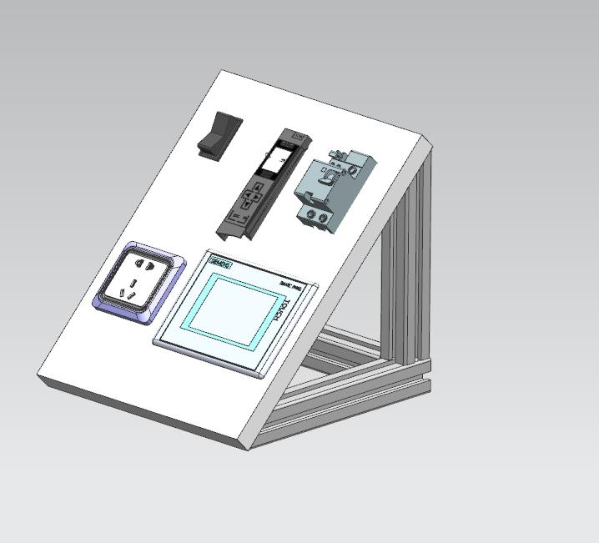
3 | 机电一体化仿真验证设备（全自动彩球输送机） | 全自动彩球输送机，设备由推进输送单元、转盘输送单元、抬升输送单元和平面输送单元构成。其中推进输送单元由一个传统的物料输送机构，主要由料筒，送料气缸，球头柱塞组成。工作流程是物料球从料筒进入，由惯性掉落在底面。受球头柱塞限位，物料球卡在料仓内。根据下一单元的转盘旋转周期，控制气缸，将物料球推出料仓，准确送入下一单元。推进输送单元考验的是学习者对零部件的设计，料筒大小的把握，球头柱塞安装位置的掌控，气缸的选型和气缸的动作时间把控。抬升输送单元由一个与推进输送单元输送相反的机构，有助于培养学习者逆向思维和创新思维。抬升输送单元主要由气缸，球头柱塞，传感器和料筒组成。斜面输送单元由一个打破传统的平面输送机构的（传送带输送和滚筒输送），巧妙结合球形物体的特性设计而成的平面输送机构。有助于学习者对专业知识的提升和扩展。斜面输送单元主要由步进电机，轴，同步轮，键，普通轴承，线性轴承，偏心轮和斜板组成；  - 输入电源：AC220V±10％(单相三线)；  - 外形尺寸：不大于440×400×470mm；  - 气源压力：0.4MPa；  - 硬件配置  - 57步进电机：1台，电流：3A，扭矩1.2Nm，机身长56mm,出轴长度21m，出轴轴径8mm，出线方式：二相四根引出线；  - 步进电机驱动器：1，输入电压DC9~42V适应恶劣的电网环境，电流：4A速度自适应电路，电流自动寻优，细分数:6400细分，具有过流、过压、欠压、短路等保护，具有脱机保护功能；  - 同步带轮：1，带轮材质：铝合金2000系列，齿形S5M，齿数26，对应皮带宽度15mm，孔径：8mm和15mm；  - 转盘，采用A6061铝料，240x240x85mm  - 平行气缸：1，缸径16mm行程125mm，附磁石，牙型：M5x0.8,含磁感应开关，线长1.5米；  - 薄型气缸：1，缸径20mm行程50mm，附磁石，PT牙，活塞杆型式：内牙型，含磁感应开关，线长1.5米；  - 同步带，数量：1，齿形：5M，周长：150mm；  - 轴承：8，轴承类型：滚珠轴承，滚动轴承座材质：轴承钢，滚动体列数：单列；  - 联轴器：1，轴承类型：膜片式联轴器，高扭矩夹持型，孔径d1：8mm，d2：15mm，外形尺寸不小于40x47mm；  - 软件配置  - ▲支持机电一体化概念设计与仿真调试MCD系统，可与机电一体化概念设计与仿真调试系统实现虚实联调；  - ▲提供与实物设备相配套1：1三维模型，及相关图样、仿真调试报告；  17. 支持OPC软件；  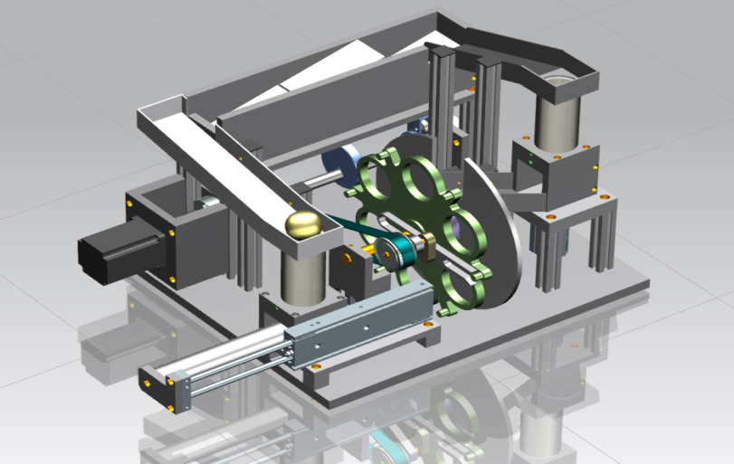
4 | 机电一体化仿真验证设备（五子棋创新柔性设备） | 五子棋创新柔性设备，由供料单元；吸盘单元；X轴单元；Y轴单元构成，是为提高学生编程逻辑能力和自主创新能力而设计生产的一台实用性范围广的实验设备。五子棋的工作原理：该设备开始公司给客户提供了4种工作模式PLC程序，模式1：运行程序摆放出“中国”字样，并触摸屏上的方格对应棋盘的位置颜色点亮，起到监控作用，而电脑MCD环境下整台设备实时动态模型会一致同时动作，起到虚实结合的作用。模式2：与模式1一样，不同在于放的字样是“MCD”。模式3：在模式1、2的基础下，客户可以在触摸屏上自由选择棋子的摆放位置，而不是由机器自动选择放。模式4：在模式1、2、3的基础下，两人下五子棋，机器具有判断输赢的逻辑功能。模式1/2/3/4采用的是递进式教学，客户可以选择不同模式运行不同功能。该设备给学生提供了既能满足专业需要又提高学生多种创新思维的教学环境，使学生将所学的诸多单科专业知识得到全面认识、综合训练和相互提升以及自主创新能力强。该设备具有一套PLC控制，可“多种模式”运行，具有较好创新的柔性。将采用一机多运行教学，因此可以容纳多元化多逻辑多学员学习，在基本单元模块培训完成以后，又可以将相邻的两站、三站…直至多站连接在一起，学习复杂系统的控制、编程、装配和调试技术。全面学习气动技术、传感器技术、PLC编程技术、位置检测技术、电子电气技术、机械组装技术、电气驱动技术、信号连接与转换技术、机械手技术、机械加工自动化技术、机电概念设计MCD仿真技术、UG 3D建模以及元器件的选型。  - 输入电源：AC220V±10％(单相三线)；  - 整机功率：＜250W；  - 外形尺寸：不大于450×410×490mm；  - 气源压力：0.2MPa；  - 硬件配置  - 工业交换机：数量：1个；参数：型号: T605F；电源12-48V；规格：不大于100mmX44mmX140mm；工作环境温度-40度至85度）  - 2个伸出气缸 (配套两个磁感应开关DS1-H、线长1.5米）；  - 2个伸出气缸 (配套两个磁感应开关DS1-H、线长1.5米）；  - 1个吸盘：型号：C-MVPLN8-3，吸盘嘴直径8mm，高度45.6mm，吸盘材料：氯丁橡胶，重量18.5g，弹簧最大负载0.9—1.9N）  - 1个真空发生器 ：型号：C-VUB12-6，气管直径6分，喷嘴直径2.0mm，排气量110L/min，真空度-91.8（690）KPa(mmHg)，空气消费量180L/min，供给空气压-0.5MPa，重量18g。  - 2个42步进电机：型号：42BYGH47-401A （插线式线长1米）；电流：1.5A； 输出力矩：0.55Nm；机身长度：48mm；出轴长度：22mm；出轴轴径：5mm 出轴方式：单出轴；步矩精度5%；耐压500V AC1MIN；转矩0.55N*m；步距角1.8度。  - 2个42步进驱动器（型号：MOONS MD-2522；供给电源12-48VDC；输出电流：拨码开关设定，有8种选择，最大2.2安培；电流控制：PID电流控制算法，高速大力矩输出；16种细分；速度范围最高可达3000rpm；脉冲与方向双脉冲模式控制。  - 2条直线滑轨：材质钢；滑轨长度356mm；移动距离381mm；额定负载814N/2 Pieces。  - 4个深沟球轴承：型号：606-2Z；轴承钢材质；内径6mm，外径17mm，厚度6mm；  - 软件配置  - 支持机电一体化概念设计与仿真调试MCD系统，可与机电一体化概念设计与仿真调试系统实现虚实联调；  - 提供与实物设备相配套1：1三维模型，及相关图样、仿真调试报告；  18. 支持OPC软件；  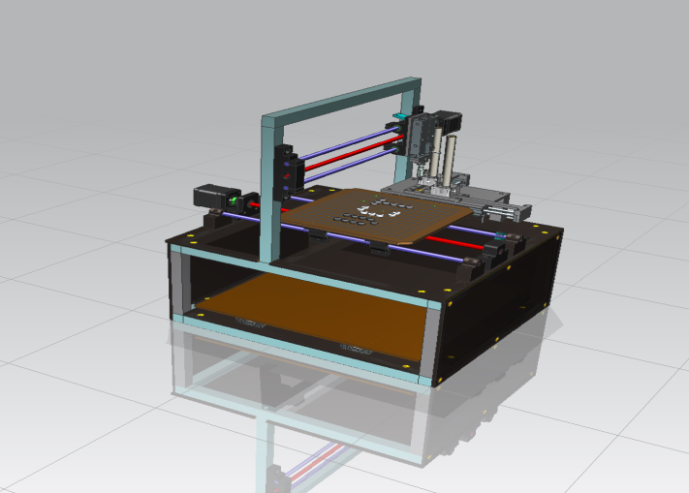
5 | 机电一体化仿真验证设备（全自动倒圆角机） | 全自动倒圆角机，设备由供料单元、加工单元和机械手单元构成，供料单元的主要功能是为系统提供加工工件，工件由直线送料器140#振动和斜面提供动力下降，再由机械手单元过来夹取工件到加工单元进行加工；机械手单元将工件传送到加工单元，接着等待加工单元把工件加工完后，机械手再将加工完的工件传送到下料台中，个机械手单元由旋转气缸、手指气缸、伸缩气缸、双轴气缸、57步进电机等组成；再由加工单元对工件进行正反两面倒圆角的加工，整个加工单元由三轴气缸、可调行程气缸、交流调速气缸等组成；存料单元安排加工成品的存放。  - 2AC220V±10％(单相三线) ；  - 整机功率：＜1kVA；  - 外形尺寸：不大于600×700×800mm；  - 气源压力：0.4MPa；  - 硬件配置  - PLC：1台；100 KB 工作存储器；24VDC 电源，板载 DI14 x 24VDC 漏型/源型，DQ10 x 24VDC 和 AI2；板载 6 个高速计数器和 4 路脉冲输出；信号板扩展板载 I/O；多达 3 个用于串行通信的通信模块；多达 8 个用于 I/O 扩展的信号模块；0.04ms/1000 条指令；PROFINET 接口，用于编程、HMI 以及 PLC 间数据通信；  - 触摸屏：1台；7'' TFT 显示屏，800 x 480 像素，64K 色；按键和触摸操作，8 个功能键；1 x PROFINET，1 x USB ；  - 直线送料器140#：1个；功率：30W，额定电压：220V，承载力：2-4kg，振幅：0.5-1.0mm，输送距离：300-450mm（配控制器，电源线）；  - 光电传感器：1个；检测距离20-300mm，配线长1.5米；  - 手指气缸：1个；行程6mm，最大夹持力0.55N，工作压强0.15-0.7MPa （配套两个磁感应开关DS1-H、线长1.5米）。  - 旋转气缸：1个；回转角度范围0-190°，最大允许径向/轴向负载80N，最大工作回转时间范围0.2-0.7s/90°，工作压强0.1-0.6MPa，理论力矩（0.5MPa下）1.1MPa，回转调整角度10.2°（配套两个磁感应开关DS1-H、线长1.5米、油压缓冲器ACA1006-A）；  - 双轴气缸：1个；缸径10mm，行程50mm，工作压强0.1-1.0MPa，最大压力1.5MPa（配套两个传感器GN 线长1.5米）。  - 超薄气缸：1个；缸径20，行程20，工作压强0.1-1.0MPa（配套磁感应开关CS1-J、DS1-J，线长1.5米）。  - 57BYG步进电机：1个；电流3A，步距角0.9°-1.8°，最大扭矩9N，出现方式二线四根引线（红A+、绿A-，黄B+、蓝B-，配套步进电机驱动器）。  - 三轴气缸：1个；缸径20，行程20，工作压强0.1-1.0MPa，最大侧向负载58N，最大扭矩1.26N·m（配两个传感器GN 线长1.5米）。  - 标准气缸：1个；缸径32，行程50，可调行程20，工作压强0.1-1.0MPa（配两个传感器DS1-H、线长1.5米）。  - 光轴调速交流电机：1个；交流电压220V，功率25W，轴径10mm，调速范围0-1250r/min（配调速器）。  - 光电传感器：6个；检测距离20-300mm，配线长1.5米。  - 软件配置  - 支持机电一体化概念设计与仿真调试MCD系统，可与机电一体化概念设计与仿真调试系统实现虚实联调；  - 提供与实物设备相配套1：1三维模型，及相关图样、仿真调试报告；  19. 支持OPC软件；  